Муниципальное дошкольное образовательное бюджетное
учреждение «Детский сад №5 «Аистёнок» комбинированного вида» г. Волхов

Педагогический проект «Мой любимый детский сад»

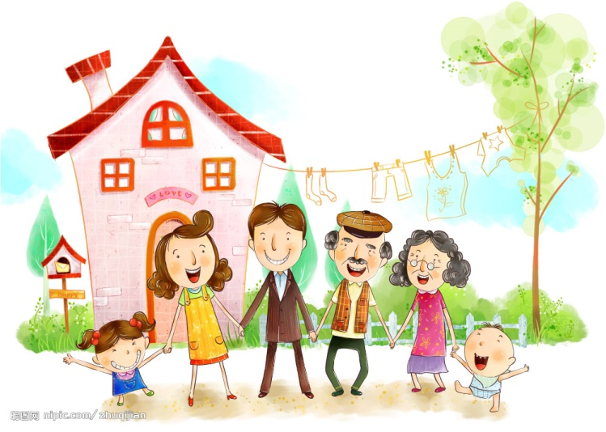

Автор: воспитатель 1 категории Иванова Светлана Алексеевна

Цель: расширение представления о детском саде, роли каждого сотрудника, его значимость, формирование любови к детскому саду и его традициям, уважение к сотрудникам, бережного отношение к среде и игрушкам.
Задачи:
Формировать представления детей о детском садике как общем доме детей, об особенностях работы детского сада, о его помещениях;
Показать значимость и необходимость каждой профессии сотрудников ДОУ; воспитывать любовь, уважение к сотрудникам д/сада, учить проявлять заботу.
Создать благополучную атмосферу в детском саду, где взаимоотношения между людьми (взрослыми и детьми) построены на основе доброжелательности и взаимоуважении, где ребенок будет чувствовать себя желанным и защищенным.
Побуждать детей к выполнению общественно значимых заданий, к добрым делам для детского сада.
Упражнять детей в проявлении сострадания, заботливости, внимательности к родным и близким, друзьям и сверстникам, к тем, кто о них заботится.
Развивать культуру поведения и общения с друзьями, работниками детского сада.
Ответы детей на вопросы.
Что знают?
1. Наш детский сад называется «Аистенок» (София Д.)
2. Мы – группа «Жаворонки» (Даня М.)
3. Детский сад посещает много детей (София К.)

4. В детском саду дети занимаются, играют, готовятся к школе, гуляют… (Соня Д.)

5.В Детском саду работают взрослые, которые заботятся о детях. (Ярик)

6.Я люблю ходить в детский сад и гулять на площадке (Алиса)
Что хотят узнать?
1. Кто самый главный в детском саду? (Алина)
2.Кто покупает игрушки в детский сад? (Миша)
3. Когда появился детский сад? (Матвей)
Где узнать?
1. Спросить у воспитателя (Анна)
2. Сходить на экскурсию по детскому саду и посмотреть самим (Миша)

Планирование совместной деятельности с детьми.
Образовательная деятельность | Вид деятельности | Задачи:
Познавательное развитие | Сюжетно-ролевые игры: «Детский сад», «Я - воспитатель», «Обед в детском саду», «Мы – вежливые ребята».  Беседа: «Мой любимый детский сад», «Кто заботится о нас в детском саду»; «Детский сад – наш дом родной»; «Мой любимый уголок в группе», «Мы приходим в детский сад», «Детские сады в городе» (экскурсия с родителями в другие сады).  Свободное общение:  «Я хочу стать воспитателем и работать в детском саду»; «Если бы я был волшебником, что изменил бы в детском саду».  Игра-драматизация: «А у нас в детском саду»  Театрализованная игра: «Пингвиний детский сад»  Строительная игра: «Мой детский сад» (Тико-конструктор), «Водитель везет продукты в детский сад» (напольный конструктор)  Трудовая деятельность: «Помоги Оксане Владимировне»; «Каждой игрушке свое место»; «Влажная уборка в «домике».  Экскурсия по фотовыставке + очная «По детскому саду», «По территории детского сада»  Пальчиковая гимнастика: «Детский сад», «Наша группа», «Мои игрушки» | 1. Развивать умение детей узнавать сотрудников детского сада.  2. Уточнить и обогатить представления о профессиях в детском саду  3. Развивать умение детей рассматривать иллюстрации в книгах, фото в альбоме  4.Закрепление названий и назначений таких помещений, как медицинский кабинет, кабинет логопеда, методический кабинет, кабинет заведующей.  5. Развивать у детей наблюдательность, интерес к окружающему миру в процессе игры.  6. Развивать у детей мышление, фантазию, творческое воображение.
Речевое развитие | Беседы:  «Мой любимый уголок в группе», «Любимые занятия в детском саду», «Играем вместе», «Как надо играть с товарищами», «В детском саду много мальчиков и девочек - моих друзей», «Как мы переходим дорогу по пути в детский сад», «Вспомним правила вежливости».  Составление рассказов на тему: «Мы - помощники», «Мой любимый детский сад»  Проблемные ситуации «Что такое хорошо, и что такое плохо…», «Чем я могу помочь?», «Чем я могу помочь?», «А, если бы не было бы детского сада», «Зачем нужен режим дня»  Заучивание стихотворения Е. Григорьева «Чудо-сад».  Чтение художественной литературы:  Энциклопедия «Правила поведения для воспитанных детей», Г. Ладонщиков «Про себя и про ребят», В. Донникова «Утро», Е. Тараховская «Тхий час», Е. Сирова «Солнце в доме», Е. Груданов «Наш любимый детсий сад», Г. Шалаева «Детский сад», А. Вишневская «Я встану, маму разбужу», загадки о детском саде, М. Эме «Краски», О. Высоцкая «Детский сад», сказки Д. Родари «Волшебный барабан», «Хитрый Буратино», «Чем пахнут ремесла», С. Михалкова «Как друзья познаются», М. Пляцковский «Урок дружбы». | 1. Развивать умение детей отвечать на вопросы воспитателя, активизировать словарь.  2. Развивать связную речь, развивать умение детей составлять описательные рассказы.  3. Упражнять в согласовании существительных, прилагательных, местоимений в роде, падеже.  4. Развивать интерес к рассматриванию иллюстраций в книгах, фото в фотоальбомах.  5. Вызвать интерес слушать сказки, стихотворения неоднократно.  6. Воспитывать интерес к художественной литературе.
Художественно-эстетическое развитие | Лепка:  ««Крендельки и сушки для куклы Маши», «Мебель для детского сада», « «Угощение для детей моей группы»  Аппликация:  «Детский сад», «Моя любимая игрушка» , «Веселые портреты»  Рисование:  «В детском саду»; «Портрет сотрудника детского сада», «Девочка в нарядном платье», «Мои друзья», «Нарисуй, что интересного в детском саду», «Кастелянша сшила новые скатерти»  Конструирование: Тико – конструктор «Мой детский сад», напольный конструктор «Детский сад», «Площадка детского сада», «Наша группа», «Новый забор вокруг садика».  Прослушивание аудиозаписей:  Т.Волгина, А. Филиппенко «Детский сад», Е. Асеева «Детский сад»  Пение: «Я люблю наш детский сад» | 1. Закреплять умение детей раскатывать комочки пластилина, плавными круговыми движениями рук, сплющивать шар.  2. Закреплять умение плотно соединять части.  3.Воспитывать навыки аккуратного обращения с пластилином.  1. Закреплять умение детей создавать и из готовых форм, раскладывать их на листе бумаги.  2. Развивать умение детей вырезать из квадрата круг, путем срезания углов,  нарезать прямоугольник на отрезки  3. Закреплять приёмы наклеивания: брать клей понемногу, намазывать обратную сторону края заготовки на клеёнке, прижимать к листу тряпочкой.  4. Развивать творческое воображение, фантазию.  5. Воспитывать аккуратность.  1. Развивать умение детей правильно держать кисть, пользоваться ею, рисовать предметы круглой и квадратной формы.  2. Закрепить рисование методом «тычка».  3. Развивать творческое воображение, фантазию.  4. Воспитывать аккуратность.  1. Развивать умение детей строить по схеме.  2. Закрепить названия деталей.  3. Побуждать обыгрывать постройку, не ломать её.  4. Развивать творческое воображение, фантазию.  1. Развивать умение детей различать звучание музыкальных инструментов: бубен, барабан, металлофон, погремушка и др.  2. Формировать умение выразительного пения.  3. Формировать умение слушать музыкальное произведение .  4. Развивать умение двигаться под музыку ритмично, маршировать вместе, бегать легко в умеренном и быстром темпе под музыку.  5. Воспитывать интерес к музыке.
Физическое развитие | Подвижные игры:  «Коршун и наседка»,  «Курочка с цыплятами», «Найди свой домик»  Игра с мячом: «Назови профессию работника детского сада»  Пальчиковая гимнастика: «Как живешь?»; «Девочки и мальчики»».  Физкультминутки:  «А теперь на месте шаг», «Мы сегодня рисовали», «Аист»  Утренняя гимнастика:  «Мама утка», «Веселые ребята» (проведение ребенком в роли воспитателя, инструктора по физической культуре. | 1. Охранять и укреплять психофизическое здоровье детей.  2. Формировать представление о правилах гигиены, желание вести здоровый образ жизни.  3. Развивать навыки самообслуживания.  4. Воспитывать культурно-гигиенические навыки.  5. Упражнять детей в беге в разных направлениях, менять направления по сигналу воспитателя.  6. Формировать у детей положительные эмоции в самостоятельной двигательной активности.
Социально – коммуникативноеразвитие | Сюжетно-ролевая игра  «Магазин игрушек»; « Музыкальное занятие в детском саду»; «Книжкина больница», «Профессии», «Открылся новый детский сад»  Дидактическая игра:  «Назови ласково», «Кто в домике живет?» ( повторить название кабинетов, имена и отчества); «Скажи наоборот», «Опиши игрушку», «Можно – нельзя», «Четвертый лишний», «Кто ушел?», «Кому что нужно для работы», «Расскажи про детский садик», «Кто, что делает?»  Просмотр мультфильма по сказке:  «Гуси-лебеди», «Волк и семеро козлят».  Современные мультфильмы: «Три кота»; «Фиксики»  Театрализованная игра:  «Волк и семеро козлят», «Репка»,  «Три медведя»  Проблемная ситуация:  «К нам идут гости»; «Если не будет детского сада?»  Свободное общение:  «Кем бы я работал в детском саду?»  Дыхательная гимнастика:  «Забей в ворота», «Воздушный шарик» | 1. Развивать умение детей называть профессии работников детского сада.  2. Развивать у детей интерес к сюжетно ролевой игре, путем проигрывания ситуаций из детского сада.  3. Развивать умение выбирать роль в играх с игрушками.  4. Формировать трудовые навыки.  5. Учить детей строить постройки и обыгрывать их с игрушками.  6. Воспитывать желание участвовать в трудовой деятельности.  7. Развивать у детей внимательное отношение друг к другу.
Взаимодействие с родителями | - Сотворчество детей с родителями:  - Создание макетов «Мой дом», «Детский сад»
Итоговое мероприятие | - Совместное с детьми составление и оформление дизайна группы, площадки, детского сада.
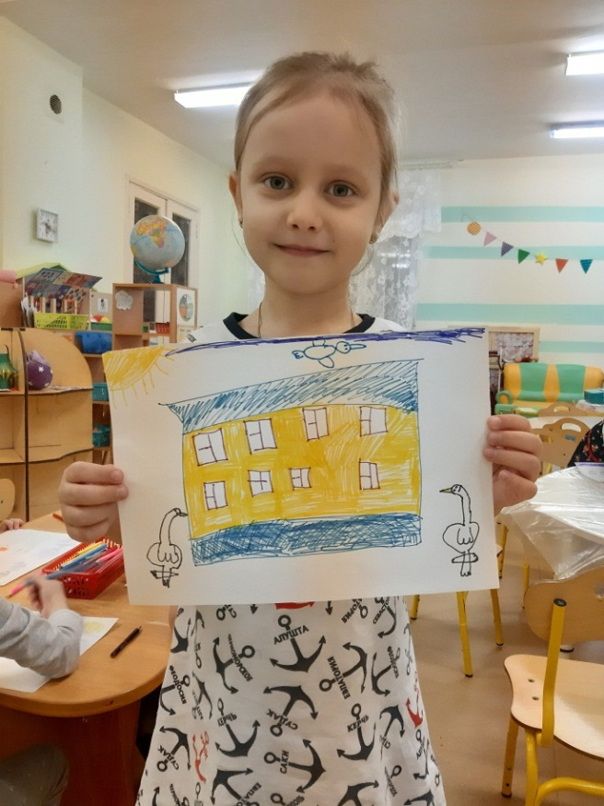
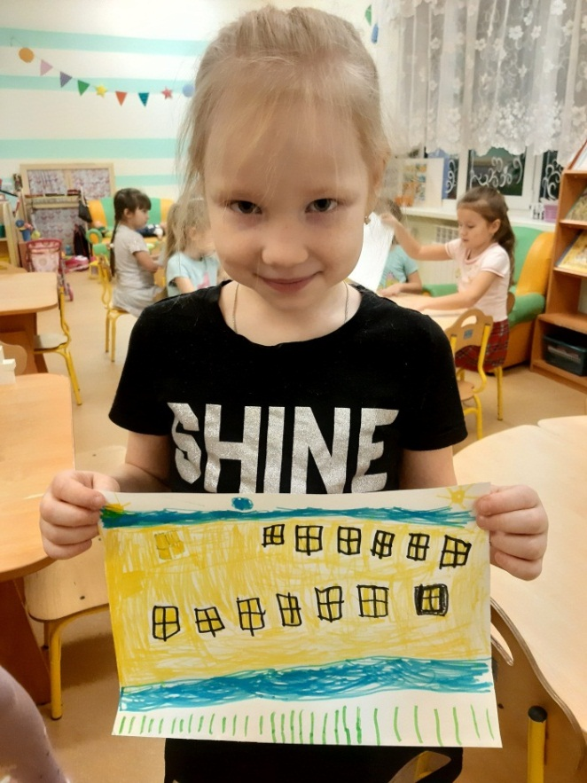

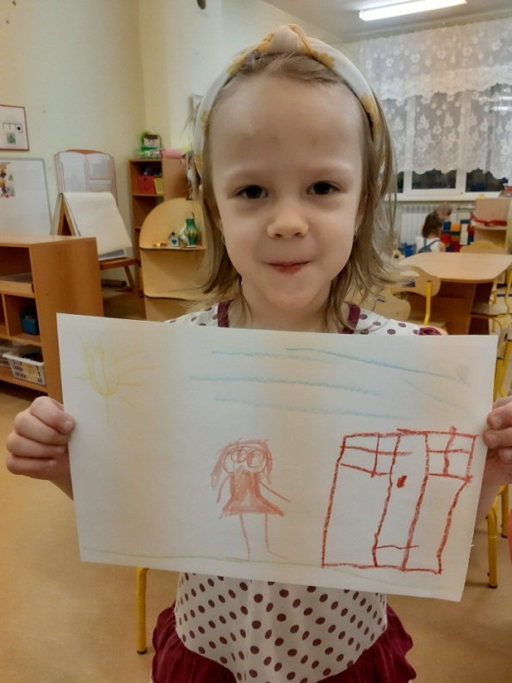
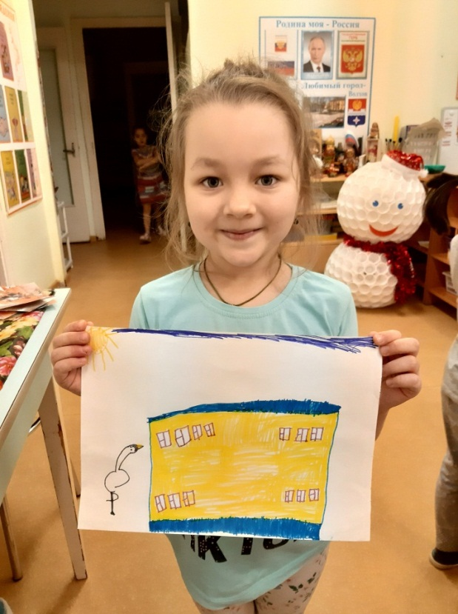

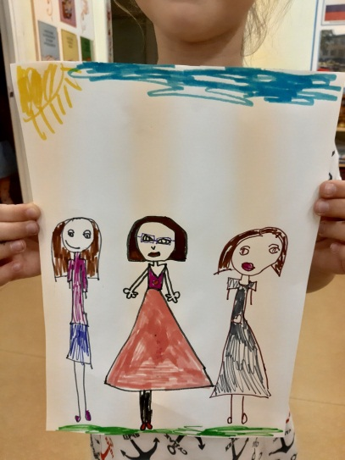
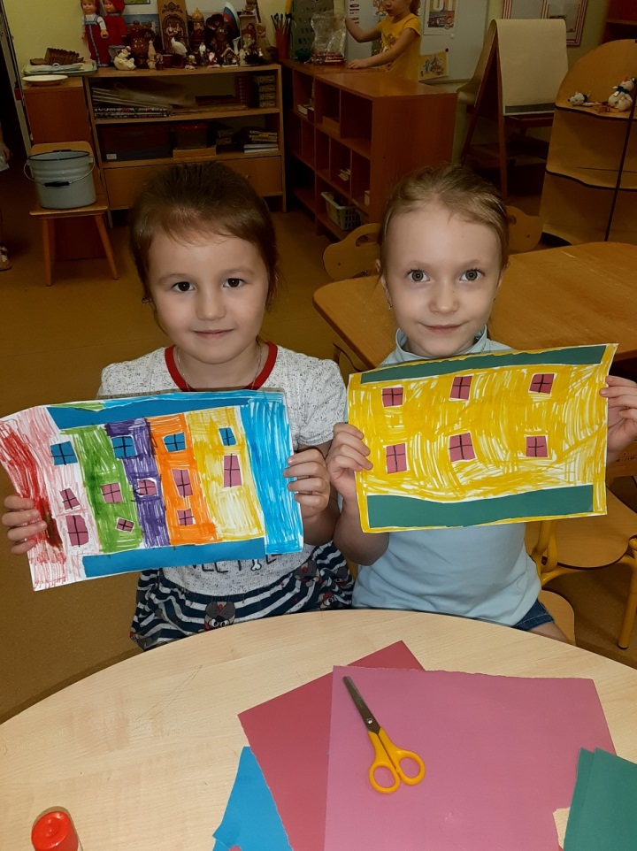
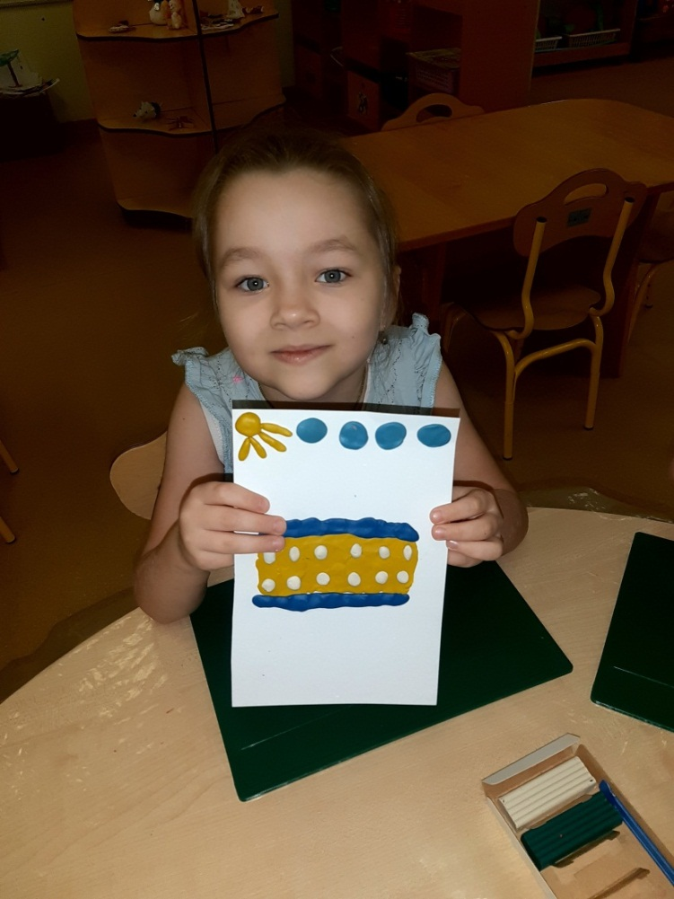
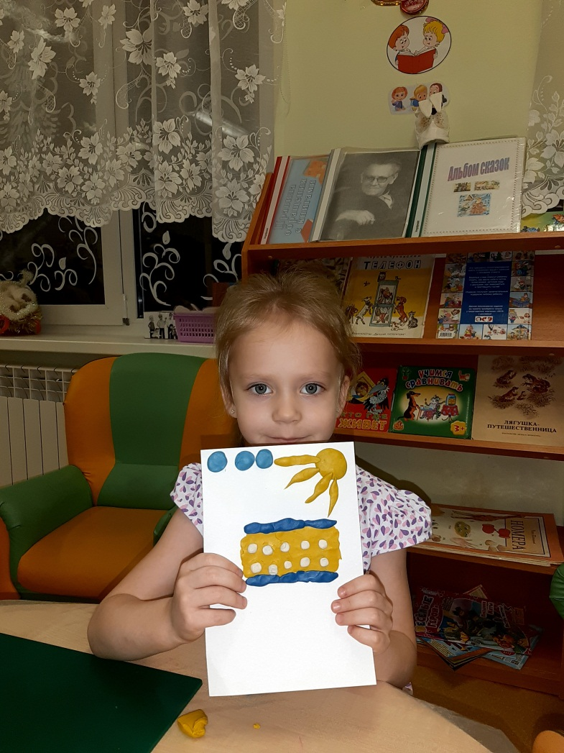

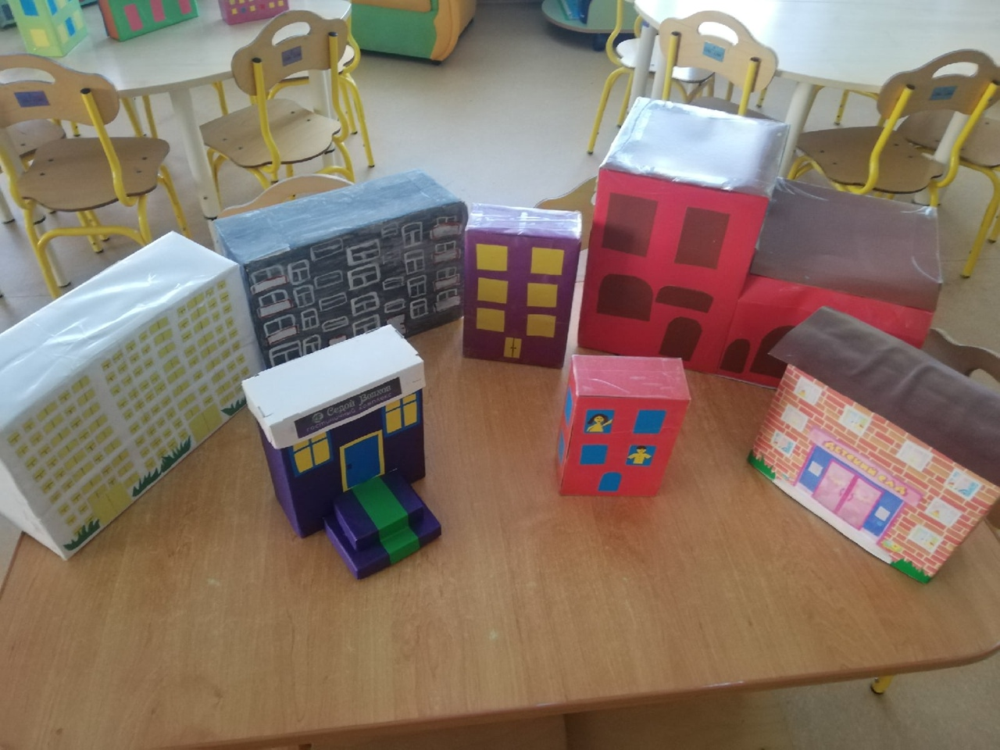

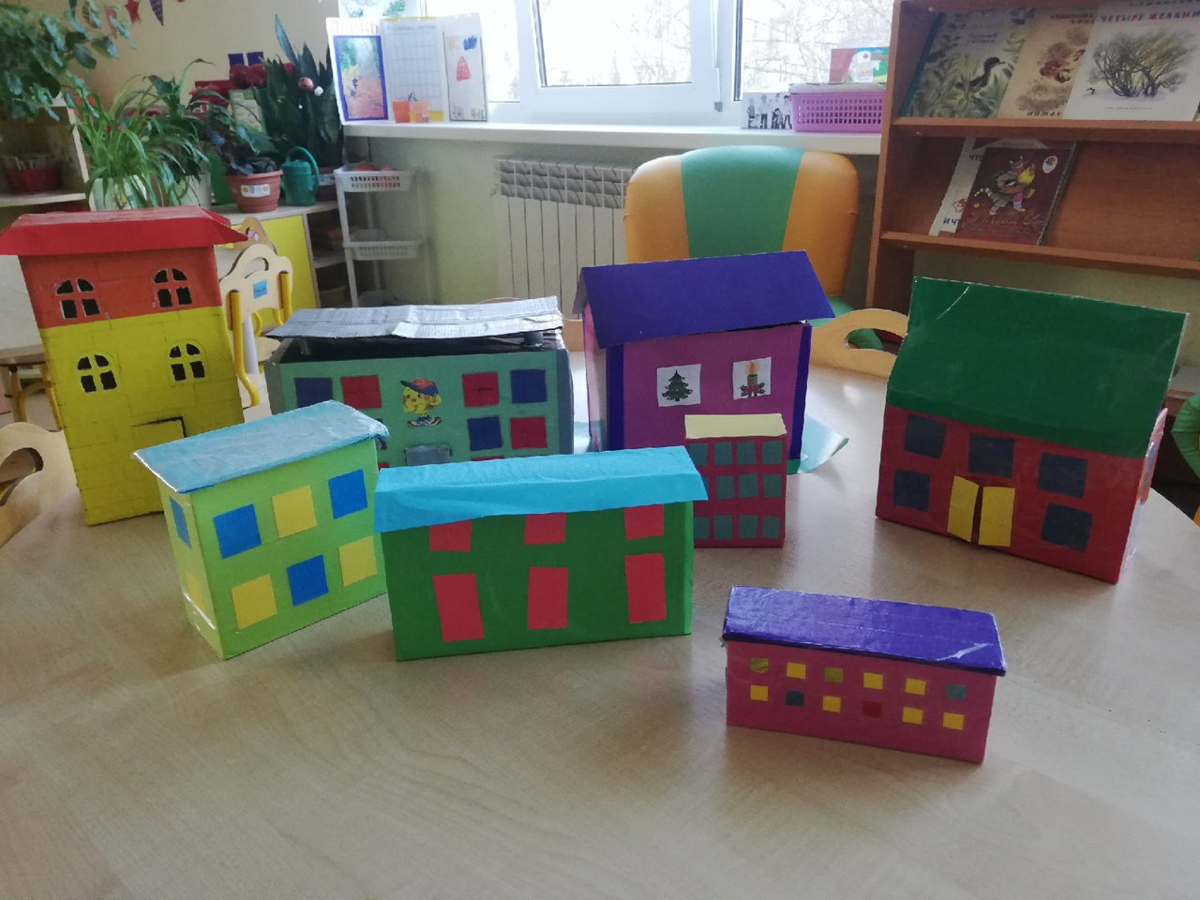

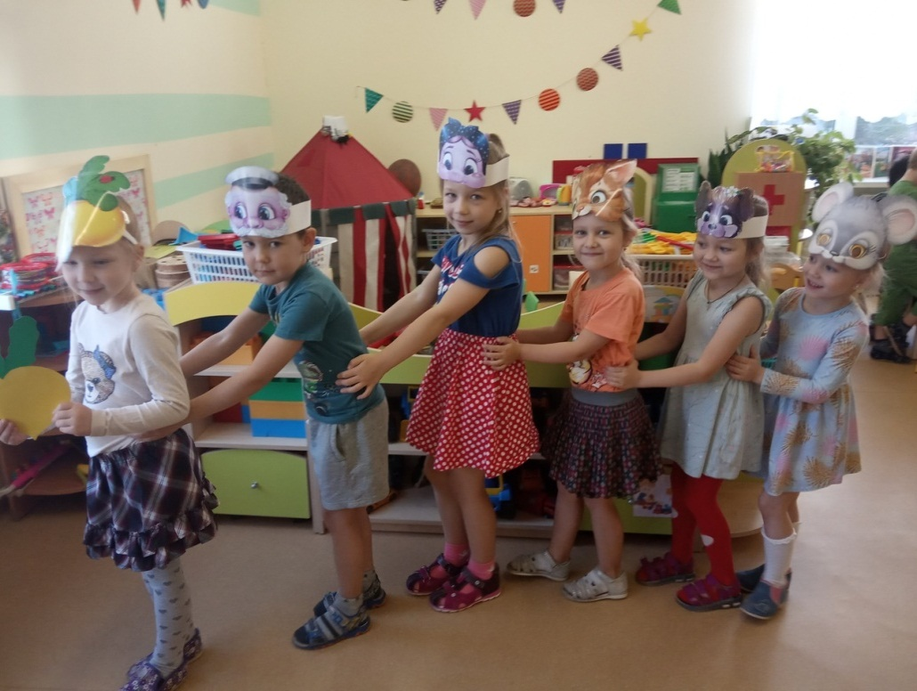

Литература.
От рождения до школы. Примерная основная общеобразовательная программа дошкольного образования / Под ред. Н.Е. Веракса, Т.С. Комаровой, М.А. Васильевой. – М.: Мозайка – Синтез, 2015.
Дыбина О.В. «Ребенок и окружающий мир» Москва: «Мозаика-Синтез», 2010 год.
Губанова Н.Ф. «Развитие игровой деятельности» Москва: «Мозаика-Синтез», 2012 год.
Затулина Г.Я. «Развитие речи » Москва: 2015 год.
Колдина Д.Н. «Аппликация» Москва: «Мозаика-Синтез», 2012 год.
Помораева И.А.,Позина В.А. "ФЭМП" Москва: «Мозаика-Синтез», 2009 год.
Дыбина О.В. «Ознакомление с предметным и социальным окружением» Москва: «Мозаика-Синтез», 2014 год.
Куцакова Л.В. «Трудовое воспитание в детском саду» Москва: «Мозаика-Синтез», 2014 год.
Куцакова Л.В. «Конструирование из строительного материала » Москва: «Мозаика-Синтез», 2014 год.

